Resolución del Pleno del Instituto de Transparencia, Acceso a la Información Pública y Protección de Datos Personales del Estado de México y Municipios, con domicilio en Metepec, Estado de México, a catorce de mayo de dos mil diecinueve.

VISTO el expediente electrónico formado con motivo del recurso de revisión número 01290/INFOEM/IP/RR/2019, interpuesto por el C. xxxxxx xxxxxxxxxx xxxxx en lo sucesivo El Recurrente, en contra de la respuesta del Ayuntamiento de Tezoyuca, en lo subsecuente El Sujeto Obligado, se procede a dictar la presente resolución.

A N T E C E D E N T E S D E L A S U N T O
PRIMERO. De la Solicitud de Información.
Con fecha ocho de febrero de dos mil diecinueve, el recurrente, presentó a través del Sistema de Acceso a la Información Mexiquense (SAIMEX) ante el sujeto obligado, solicitud de acceso a la información pública, registrada bajo el número de expediente 00010/TEZOYUCA/IP/2019, mediante la cual solicitó información en el tenor siguiente:
“SOLICITO: los pliegos de observaciones formulados y deducidos por el Órgano Superior de Fiscalización del Estado de México (OSFEM), respecto de la Tesorería Municipal, desde el 1 de enero de 2016 hasta el 31 de diciembre de 2018.” [Sic]
Haciéndose constar que del acuse de la solicitud de información contenida en el expediente electrónico del SAIMEX, se aprecia que la recurrente eligió como modalidad de entrega de información solicitada “a través del SAIMEX”

SEGUNDO. De la respuesta del Sujeto Obligado.
En el expediente electrónico formado en el sistema SAIMEX, se aprecia que en fecha cuatro de marzo de dos mil diecinueve el sujeto obligado emitió la respuesta a la solicitud de información, manifestando lo siguiente:


TERCERO. Del recurso de revisión.
Inconforme con la respuesta del sujeto obligado, el recurrente interpuso el recurso de revisión, en fecha cuatro de marzo de dos mil diecinueve, el cual fue registrado en el sistema electrónico SAIMEX, con el expediente número 01290/INFOEM/IP/RR/2019, en el cual arguye, las siguientes manifestaciones:
Acto Impugnado:

“LA RESPUESTA EMITIDA POR EL SUJETO OBLIGADO."[Sic]

Razones o Motivos de Inconformidad:
“EL SUJETO OBLIGADO A TRAVÉS DE SU TITULAR DE LA UNIDAD DE TRANSPARENCIA NO ENTREGAN LA INFORMACIÓN PETICIONADA.”[Sic]

CUARTO. Del turno del recurso de revisión.
Medio de impugnación que le fue turnado a la Comisionada Zulema Martínez Sánchez, por medio del sistema electrónico en términos del arábigo 185 fracción I de la Ley de Transparencia y Acceso a la información Pública del Estado de México y Municipios, del cual recayó acuerdo de admisión en fecha ocho de marzo de dos mil diecinueve, determinándose en él, un plazo de siete días para que las partes manifestaran lo que a su derecho corresponda en términos del numeral ya citado.

QUINTO. De la etapa de instrucción.
Una vez abierta la etapa de instrucción, se observa que el sujeto obligado fue omiso en presentar el informe justificado correspondiente, asimismo se advierte que el recurrente no realizó manifestación alguna, de igual modo se aprecia del expediente electrónico SAIMEX, que no se llevaron a acabo audiencias ni diligencia alguna.
Por lo que se decretó el cierre de instrucción mediante proveído de fecha doce de abril de dos mil diecinueve.

SEXTO. De la ampliación del término para resolver.
En fecha veintinueve de abril de dos mil diecinueve, se amplió el término para resolver el recurso de revisión en términos del artículo 181 párrafo tercero de la Ley de Transparencia y Acceso a la Información Pública del Estado de México y Municipios por un plazo de quince días hábiles.
C O N S I D E R A N D O
PRIMERO. De la competencia.
Este Instituto de Transparencia, Acceso a la Información Pública y Protección de Datos Personales del Estado de México, es competente para conocer y resolver el presente recurso de revisión interpuesto por la recurrente conforme a lo dispuesto en los artículos 6, apartado A, fracción IV de la Constitución Política de los Estados Unidos Mexicanos, 5, párrafos vigésimo, vigésimo primero y vigésimo segundo fracción IV de la Constitución Política del Estado Libre y Soberano de México, 1, 2 fracción II, 13, 29, 36 fracciones II y III, 176, 178, 179 fracción I, 181 párrafo tercero, 182, 185, 188 y 194 de la Ley de Transparencia y Acceso a la Información Pública del Estado de México y Municipios, 9 fracciones I, XXIV, 11 y 14 fracción I del Reglamento Interior del Instituto de Transparencia, Acceso a la Información Pública y Protección de Datos Personales del Estado de México.

SEGUNDO. Sobre los alcances del recurso de revisión.
Derivado de la impugnación realizada, es menester señalar que el recurso de revisión inmerso en la Ley de Transparencia vigente en la entidad, tiene el fin y alcance que señalan los numerales 176, 179, 181 párrafo cuarto, 194 y 195 y demás aplicables de la Ley de Transparencia y Acceso a la Información Pública del Estado de México y Municipios vigente, el cual será analizado conforme a las actuaciones que obren en el expediente electrónico, con la finalidad de reparar cualquier posible afectación al derecho de acceso a la información pública y garantizando el principio rector de máxima publicidad.

TERCERO. De las causas de improcedencia.
En el procedimiento de acceso a la información y de los medios de impugnación de la materia, se advierten diversos supuestos de procedibilidad que deben estudiarse con la finalidad de dar cumplimiento a los principios de legalidad y objetividad inmersos en el artículo 9 de Ley de Transparencia y Acceso a la Información Pública del Estado de México y Municipios, en correlación con la seguridad jurídica que debe generar lo actuado ante este Organismo garante.

Siendo una facultad legal entrar al estudio de las causas de improcedencia que hagan valer las partes o que se adviertan de oficio por este Resolutor debe ser objeto de análisis previo al estudio de fondo del asunto; presupuestos procesales de inicio o trámite de un proceso, dotando de seguridad jurídica las resoluciones, máxime que se trata de una figura procesal adoptada en la ley de la materia, la cual permite dilucidar alguna causal que impida el estudio y resolución, cuando una vez admitido el recurso de revisión se advierta una causa de improcedencia que permita sobreseerlo, sin estudiar el fondo del asunto.

Estudio oficioso o a petición de parte que no son incompatibles con el derecho de acceso a la justicia, ya que éste no se coarta por regular causas de improcedencia y sobreseimiento con tales fines.
Así las cosas, del análisis del expediente electrónico no se actualiza ninguna causa de improcedencia de las referidas en el artículo 191 de la Ley de Transparencia y Acceso a la Información Pública del Estado de México y Municipios, ni mucho menos se hizo valer causa de improcedencia alguna por las partes, que resulte dable abordar, encontrándose actualizados todos los presupuestos procesales para atender el fondo del asunto, en los términos del considerando posterior.

CUARTO. Estudio y resolución del asunto.
Considerando lo requerido por la hoy recurrente se procede analizar el contenido íntegro de las actuaciones que obran en el expediente electrónico, para estar en posibilidad de dictar el fallo correspondiente conforme a derecho, y apegándose en todo momento al principio de máxima publicidad consagrado en nuestra Constitución Federal, Local y demás leyes aplicables en la materia, así como en los tratados internacionales en los que el Estado Mexicano sea parte, en concordancia con el párrafo tercero del artículo 1 de la Constitución Federal y el diverso 8 de la Ley de Transparencia local.

Es importante resaltar que no debe perderse de vista que el derecho de acceso a información pública se trata de un derecho humano, mismo que en términos del artículo 1° de la Constitución Política de los Estados Unidos Mexicanos, esta autoridad tiene la ineludible obligación de promoverlo, respetarlo, protegerlo y garantizarlo, lo que deriva en que se deben reparar las violaciones al derecho humano en cuestión, incluso se prevé que se deberán interpretar las normas favoreciendo en todo tiempo a las personas con la protección más amplia.

Considerando la información requerida por el recurrente en su solicitud de información, así como la respuesta a la misma, se establece que la materia de estudio se centrará en determinar si el sujeto obligado, colma el derecho de acceso a la información del entonces solicitante, por lo que es procedente establecer y delimitar la materia de la solicitud, consistente en los siguientes puntos:

- Pliegos de observaciones formulados y deducidos por el Órgano Superior de Fiscalización del Estado de México, respecto de la Tesorería Municipal, del 1 de enero de 2016 al 31 de diciembre de 2018.

Para lo anterior, el sujeto obligado, emitió respuesta a la solicitud de información anteriormente transcrita, en donde manifiesta que el departamento encargado de entregar la información requerida solicitó una prórroga para poder proporcionar la misma, por lo que una vez sea entregada a la Unidad de Transparencia, se pondrá a disposición del entonces solicitante. Sirve de sustento la siguiente imagen ilustrativa:


Derivado de lo anterior, el hoy recurrente, promovió el medio de impugnación correspondiente, argumentando como razones o motivos de inconformidad la falta de entrega de la información solicitada.

En ese orden de ideas, cabe señalar que ante la interposición del recurso de revisión, el sujeto obligado fue omiso en rendir el informe justificado correspondiente.

Ahora bien, primeramente es de señalar que el artículo 4, párrafo segundo de la Ley de Transparencia y Acceso a la Información Pública del Estado de México y Municipios, dispone:

“Artículo 4. …
Toda la información generada, obtenida, adquirida, transformada, administrada o en posesión de los sujetos obligados es pública y accesible de manera permanente a cualquier persona, en los términos y condiciones que se establezcan en los tratados internacionales de los que el Estado mexicano sea parte, en la Ley General, la presente Ley y demás disposiciones de la materia, privilegiando el principio de máxima publicidad de la información. Solo podrá ser clasificada excepcionalmente como reservada temporalmente por razones de interés público, en los términos de las causas legítimas y estrictamente necesarias previstas por esta Ley.
(...)”

Del precepto legal invocado, se desprende, que la información generada, obtenida, adquirida, transmitida, administrada o en posesión de los sujetos obligados, será accesible de manera permanente a cualquier persona, privilegiando el principio de máxima publicidad de la información.

Por su parte, el artículo 12, de la Ley de la materia establece que los sujetos obligados sólo proporcionarán la información que generen, recopilen, administren, manejen, procesen, archiven o conserven, y sólo facilitarán las que se les requiera y obre en sus archivos, en el estado en el que se encuentre, sin la obligación de generarla, resumirla, efectuar cálculos o practicar investigaciones; tal y como se señala a continuación:

“Artículo 12. Quienes generen, recopilen, administren, manejen, procesen, archiven o conserven información pública serán responsables de la misma en los términos de las disposiciones jurídicas aplicables.
Los sujetos obligados sólo proporcionarán la información pública que se les requiera y que obre en sus archivos y en el estado en que ésta se encuentre. La obligación de proporcionar información no comprende el procesamiento de la misma, ni el presentarla conforme al interés del solicitante; no estarán obligados a generarla, resumirla, efectuar cálculos o practicar investigaciones.”

En síntesis, el derecho de acceso a la información pública se satisface en aquellos casos en que se entregue el soporte documental en que conste la información pública, asimismo, el artículo 24, de la Ley de la materia, dispone que los sujetos obligados sólo proporcionarán la información pública que generen, administren o posean en el ejercicio de sus atribuciones; por consiguiente, la información pública se encuentra a disposición de cualquier persona, lo que implica que es deber de los sujetos obligados, garantizar el derecho de acceso a la información pública.

En esta misma tesitura, el derecho de acceso a la información pública, consiste en que la información solicitada conste en un soporte documental en cualquiera de sus formas, a saber: expedientes, reportes, estudios, actas, resoluciones, oficios, correspondencia, acuerdos, directivas, directrices, circulares, contratos, convenios, instructivos, notas, memorandos, estadísticas o bien, cualquier otro registro que documente el ejercicio de las facultades, funciones y competencias de los sujetos obligados; los que, podrán estar en cualquier medio, sea escrito, impreso, sonoro, visual, electrónico, informático u holográfico, de conformidad con el artículo 3, fracción XI, de la Ley de la materia, el cual dispone lo siguiente:

“Artículo 3. Para los efectos de la presente Ley se entenderá por:
(…)
XI. Documento: Los expedientes, reportes, estudios, actas, resoluciones, oficios, correspondencia, acuerdos, directivas, directrices, circulares, contratos, convenios, instructivos, notas, memorandos, estadísticas o bien, cualquier otro registro que documente el ejercicio de las facultades, funciones y competencias de los sujetos obligados, sus servidores públicos e integrantes, sin importar su fuente o fecha de elaboración. Los documentos podrán estar en cualquier medio, sea escrito, impreso, sonoro, visual, electrónico, informático u holográfico;
(…)”

Además, es importante señalar que el artículo 18, de la Ley en la materia, los sujetos obligados cuenta con la obligación de documentar todos los actos que derive de sus atribuciones, funciones y competencia desde su origen la eventual y reutilización de la información que generen, por lo tanto toda la información que sea generada, posea y administre, es pública y accesible de manera permanente a cualquier persona, privilegiando el principio de máxima publicidad de la misma, por lo tanto esta debe ser proporcionada siempre y cuando se halle en los archivos documentales de los sujeto obligados y en las condiciones que se encuentre, la cual no podrá sufrir modificaciones o procesamiento, no presentarla conforme a los interés de los particulares, como de igual forma los sujeto obligados no deberán de generar, resumir o efectuar cálculos o practicar investigaciones.

De la misma forma, de acuerdo al contenido del artículo 160, de la Ley General de Transparencia y Acceso a la Información Pública que a la letra dispone:

Artículo 160. Los sujetos obligados deberán otorgar acceso a los documentos que se encuentren en sus archivos o que estén obligados a documentar de acuerdo con sus facultades, competencias o funciones en el formato que el solicitante manifieste, de entre aquellos formatos existentes, conforme a las características físicas de la información o del lugar donde se encuentre así lo permita.

En ese orden de ideas, derivado de que el sujeto obligado omitió entregar la información requerida a través de la solicitud de información correspondiente, resulta necesario realizar las siguientes precisiones de hecho y derecho:

Primeramente resulta necesario invocar la Ley Orgánica Municipal, siendo precisos en los artículos 87, 93 y 94, los cuales establecen lo siguiente:




Así las cosas, podemos advertir de la normatividad anteriormente referida que, para el despacho, estudio y planeación de los asuntos de la administración pública municipal, el Ayuntamiento contará con diversas dependencias, dentro de las cuales se encuentra la tesorería municipal, que ésta a su vez es la encargada de la recaudación de los ingresos municipales, así como de las erogaciones que haga el propio Ayuntamiento, asimismo denota que el tesorero municipal al tomar posesión de su cargo recibirá la hacienda pública y remitirá un ejemplar de dicha documentación al Órgano Superior de Fiscalización del Estado de México y al archivo de la tesorería.

En ese mismo contexto la Ley en referencia establece dentro del artículo 95, las atribuciones que le confieren al tesorero municipal, mismas que a continuación se presentan:

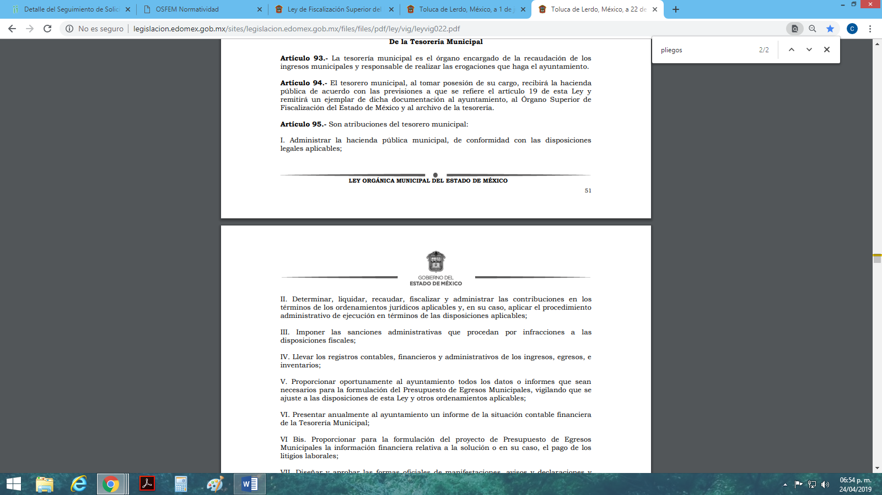


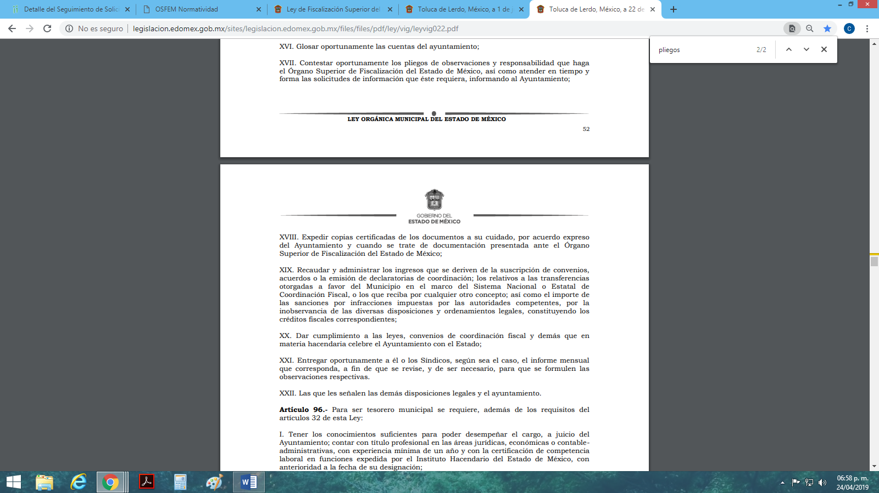

Del tal forma, podemos observar de las imágenes insertas con antelación que, dentro de las atribuciones que le confieren al tesorero municipal, se encuentra el dar contestación oportunamente a los pliegos de observaciones y responsabilidad que haga el Órgano Superior de Fiscalización, por lo que podemos deducir que efectivamente el área competente para dar respuesta a la solicitud de información, resulta ser la tesorería municipal.

Asimismo y a efecto de robustecer lo anterior, resulta dable hacer mención que, el sujeto obligado al momento de intentar dar respuesta a la solicitud de información en referencia, admitió contar con la información peticionada al momento de manifestar que el área responsable solicitó una prórroga para entregar la documentación respectiva, de tal forma dicho acontecimiento puede traducirse como un hecho notorio de poseer la información solicitada, con base al artículo 36 del Código de Procedimientos Administrativos del Estado de México de aplicación supletoria a la Ley de Transparencia y Acceso a la Información Pública del Estado de México y Municipios, el cual establece lo siguiente:

Artículo 36.- Los hechos notorios no necesitan ser probados y las autoridades administrativas o el Tribunal deben invocarlos, aunque no hayan sido alegados por las partes.

Por lo que una vez expuesto lo anterior este Resolutor, deduce que el sujeto obligado debe entregar el o los documentos en donde consten los pliegos de observaciones emitidos por el Órgano Superior de Fiscalización del Estado de México a la tesorería municipal por el periodo comprendido del 1 de enero de 2016 al 31 de diciembre de 2018, ello en versión pública de ser procedente, ya que como se estableció anteriormente, dicha autoridad cuenta con facultades para poseer y administrar la información solicitada.

- De la Versión Pública

Respecto de los documentos que se ordena su entrega, para el caso de que contenga datos personales deberá realizar la clasificación de la información ya que la información pública tiene como limitante el respeto a la intimidad y a la vida privada de las personas, por lo que la entrega de la información, en caso de contener datos personales, deberá ser en versión pública en la que se suprima aquella información relacionada con la vida privada de los particulares y de los servidores públicos, de acuerdo con dispuesto en los artículos 3, fracciones IX, XX, XXI y XLV; 91, 122, 132, 137, 143 fracción I, de la Ley de Transparencia y Acceso a la Información Pública del Estado de México y Municipios.

“Artículo 3. Para los efectos de la presente Ley se entenderá por:
[…]
IX. Datos personales: La información concerniente a una persona, identificada o identificable según lo dispuesto por la Ley de Protección de Datos Personales del Estado de México;
[…]
XX. Información clasificada: Aquella considerada por la presente Ley como reservada o confidencial;
XXI. Información confidencial: Se considera como información confidencial los secretos bancario, fiduciario, industrial, comercial, fiscal, bursátil y postal, cuya titularidad corresponda a particulares, sujetos de derecho internacional o a sujetos obligados cuando no involucren el ejercicio de recursos públicos;
[…]
XLV. Versión pública: Documento en el que se elimine, suprime o borra la información clasificada como reservada o confidencial para permitir su acceso.

Artículo 91. El acceso a la información pública será restringido excepcionalmente, cuando ésta sea clasificada como reservada o confidencial.

Artículo 122. La clasificación es el proceso mediante el cual el sujeto obligado determina que la información en su poder actualiza alguno de los supuestos de reserva o confidencialidad, de conformidad con lo dispuesto en el presente título.
[…]
Artículo 132. La clasificación de la información se llevará a cabo en el momento en que:
[…]
II. Se determine mediante resolución de autoridad competente; o

Artículo 137. Cuando un mismo medio, impreso o electrónico, contenga información pública y reservada o confidencial, la Unidad de Transparencia para efectos de atender una solicitud de información, deberán elaborar una versión pública en la que se testen las partes o secciones clasificadas, indicando su contenido de manera genérica y fundando y motivando su clasificación.

Artículo 143. Para los efectos de esta Ley se considera información confidencial, la clasificada como tal, de manera permanente, por su naturaleza, cuando:
I. Se refiera a la información privada y los datos personales concernientes a una persona física o jurídica colectiva identificada o identificable;
[…]

Ahora bien los Lineamientos Generales en materia de Clasificación y Desclasificación de la información, así como para la elaboración de versiones públicas, emitidos por el Sistema Nacional de Transparencia, Acceso a la Información Pública y Protección de Datos Personales, establecen lo siguiente:

“Cuarto. Para clasificar la información como reservada o confidencial, de manera total o parcial, el titular del área del sujeto obligado deberá atender lo dispuesto por el Título Sexto de la Ley General, en relación con las disposiciones contenidas en los presentes lineamientos, así como en aquellas disposiciones legales aplicables a la materia en el ámbito de sus respectivas competencias, en tanto estas últimas no contravengan lo dispuesto en la Ley General.
Los sujetos obligados deberán aplicar, de manera estricta, las excepciones al derecho de acceso a la información y sólo podrán invocarlas cuando acrediten su procedencia.
…
Quinto. La carga de la prueba para justificar toda negativa de acceso a la información, por actualizarse cualquiera de los supuestos de clasificación previstos en la Ley General, la Ley Federal y leyes estatales, corresponderá a los sujetos obligados, por lo que deberán fundar y motivar debidamente la clasificación de la información ante una solicitud de acceso o al momento en que generen versiones públicas para dar cumplimiento a las obligaciones de transparencia, observando lo dispuesto en la Ley General y las demás disposiciones aplicables en la materia.
Octavo. Para fundar la clasificación de la información se debe señalar el artículo, fracción, inciso, párrafo o numeral de la ley o tratado internacional suscrito por el Estado mexicano que expresamente le otorga el carácter de reservada o confidencial.
Para motivar la clasificación se deberán señalar las razones o circunstancias especiales que lo llevaron a concluir que el caso particular se ajusta al supuesto previsto por la norma legal invocada como fundamento.
…

DE LA INFORMACIÓN CONFIDENCIAL
Trigésimo octavo. Se considera información confidencial:
I. Los datos personales en los términos de la norma aplicable;

II. La que se entregue con tal carácter por los particulares a los sujetos obligados, siempre y cuando tengan el derecho de entregar con dicho carácter la información, de conformidad con lo dispuesto en las leyes o en los Tratados Internacionales de los que el Estado mexicano sea parte, y

III. …

La información confidencial no estará sujeta a temporalidad alguna y sólo podrán tener acceso a ella los titulares de la misma, sus representantes y los servidores públicos facultados para ello.”
(Énfasis añadido)

De los lineamientos antes transcritos se advierte claramente que específicamente en el numeral OCTAVO, se establece que para fundar la clasificación de la información se debe señalar el artículo, fracción, inciso, párrafo o numeral de la ley o tratado internacional suscrito por el Estado mexicano que expresamente le otorga el carácter de reservada o confidencial.

Así, los Acuerdos de Clasificación emitidos por los Comités de Transparencia de los Sujetos Obligados deben cumplir los ordenamientos anteriormente citados para generar certeza jurídica a los particulares, y por ende, que se cumpla con la debida fundamentación y motivación.

En esa tesitura, al hablar de fundamentación y motivación es necesario destacar que el primer concepto se vincula con la cita del precepto legal aplicable al caso en concreto y la motivación tiene como fin que el solicitante conozca a detalle y de manera completa todas y cada una de las circunstancias y condiciones que determinaron la clasificación como reservada de la información, de tal manera que sea evidente y muy claro para el particular cuestionar y controvertir el mérito de la decisión permitiéndole una real y auténtica defensa.

Sirven de sustento, a lo anterior las tesis jurisprudenciales números I.4º.A. J/43 y VI. 2º. J/43, publicadas en el Semanario Judicial de la Federación y su Gaceta, con el número de registro 175,082 y 203,143, respectivamente, cuyo texto y sentido literal es el siguiente:

“FUNDAMENTACIÓN Y MOTIVACIÓN. EL ASPECTO FORMAL DE LA GARANTÍA Y SU FINALIDAD SE TRADUCEN EN EXPLICAR, JUSTIFICAR, POSIBILITAR LA DEFENSA Y COMUNICAR LA DECISIÓN. El contenido formal de la garantía de legalidad prevista en el artículo 16 constitucional relativa a la fundamentación y motivación tiene como propósito primordial y ratio que el justiciable conozca el "para qué" de la conducta de la autoridad, lo que se traduce en darle a conocer en detalle y de manera completa la esencia de todas las circunstancias y condiciones que determinaron el acto de voluntad, de manera que sea evidente y muy claro para el afectado poder cuestionar y controvertir el mérito de la decisión, permitiéndole una real y auténtica defensa. Por tanto, no basta que el acto de autoridad apenas observe una motivación pro forma pero de una manera incongruente, insuficiente o imprecisa, que impida la finalidad del conocimiento, comprobación y defensa pertinente, ni es válido exigirle una amplitud o abundancia superflua, pues es suficiente la expresión de lo estrictamente necesario para explicar, justificar y posibilitar la defensa, así como para comunicar la decisión a efecto de que se considere debidamente fundado y motivado, exponiendo los hechos relevantes para decidir, citando la norma habilitante y un argumento mínimo pero suficiente para acreditar el razonamiento del que se deduzca la relación de pertenencia lógica de los hechos al derecho invocado, que es la subsunción.”
“FUNDAMENTACION Y MOTIVACION. La debida fundamentación y motivación legal, deben entenderse, por lo primero, la cita del precepto legal aplicable al caso, y por lo segundo, las razones, motivos o circunstancias especiales que llevaron a la autoridad a concluir que el caso particular encuadra en el supuesto previsto por la norma legal invocada como fundamento.”

Entonces, el Sujeto Obligado debe seguir el procedimiento legal establecido para su clasificación, es decir, es necesario que el Comité de Transparencia emita un Acuerdo de Clasificación que cumpla con las formalidades previstas en los artículos 137, 140, 143 y 149 de la Ley de Transparencia y Acceso a la Información Pública del Estado de México y Municipios.

En mérito de lo expuesto en líneas anteriores, resultan parcialmente fundados los motivos de inconformidad que arguye la recurrente en su medio de impugnación que fue materia de estudio, por ello con fundamento en el artículo 186, fracción III, de la Ley de Transparencia y Acceso a la Información Pública del Estado de México y Municipios, se revoca la respuesta recaída en el recurso de revisión 01290/INFOEM/IP/RR/2019, que ha sido materia del presente fallo.

Por lo antes expuesto y fundado es de resolverse y,
SE RESUELVE
PRIMERO. Se REVOCA la respuesta entregada por el sujeto obligado, por resultar fundados los motivos de inconformidad que arguye el recurrente, en términos del considerando cuarto de la presente resolución.
SEGUNDO. Se ordena al sujeto obligado, haga entrega al recurrente a través del SAIMEX, en versión pública de ser procedente, en términos del considerando cuarto de la presente resolución, de lo siguiente:
- Pliegos de observaciones emitidos por el Órgano Superior de Fiscalización del Estado de México respecto de la tesorería municipal, por el periodo comprendido del 1 de enero de 2016 al 31 de diciembre de 2018.
Para la entrega en versión pública de la información, deberá emitir el Acuerdo del Comité de Transparencia en términos de lo señalado en el Considerando Cuarto y en los artículos 49, fracción VIII, 132, fracción II de la Ley de Transparencia y Acceso a la Información Pública del Estado de México y Municipios y demás normatividades aplicables, en el que funde y motive las razones sobre los datos que se supriman o eliminen y se ponga a disposición de la recurrente, por la información confidencial.

TERCERO. Notifíquese al Titular de la Unidad de Transparencia del sujeto obligado, para que conforme al artículo 186 último párrafo, 189 segundo párrafo y 194 de la Ley de Transparencia y Acceso a la Información Pública del Estado de México y Municipios; dé cumplimiento a lo ordenado dentro del plazo de diez días hábiles, debiendo informar a este Instituto en un plazo de tres días hábiles siguientes sobre el cumplimiento dado a la presente resolución.

CUARTO. NOTIFÍQUESE al Recurrente la presente resolución y hágase de su conocimiento que en caso de considerar que le causa algún perjuicio, podrá promover el Juicio de Amparo en los términos de las leyes aplicables, de acuerdo a lo estipulado por el artículo 196 de la Ley de Transparencia y Acceso a la Información Pública del Estado de México y Municipios.

ASÍ LO RESUELVE, POR UNANIMIDAD DE VOTOS EL PLENO DEL INSTITUTO DE TRANSPARENCIA, ACCESO A LA INFORMACIÓN PÚBLICA Y PROTECCIÓN DE DATOS PERSONALES DEL ESTADO DE MÉXICO Y MUNICIPIOS, CONFORMADO POR LOS COMISIONADOS ZULEMA MARTÍNEZ SÁNCHEZ, EVA ABAID YAPUR, JOSÉ GUADALUPE LUNA HERNÁNDEZ (AUSENCIA JUSTIFICADA), JAVIER MARTÍNEZ CRUZ Y LUIS GUSTAVO PARRA NORIEGA EN LA DÉCIMA OCTAVA SESIÓN ORDINARIA CELEBRADA EL CATORCE DE MAYO DE DOS MIL DIECINUEVE, ANTE EL SECRETARIO TÉCNICO DEL PLENO, ALEXIS TAPIA RAMÍREZ. ---------------------------------------------------------------------------------------------------------------------------------------------------------------------------------------------------------------------------------------------------------------------------------------------------------------------------------------------------------------------------------------------------------------------------------------------------------------------------------------------------------------------------------------------------------------------------------------------------------------------------------------------------------------------------------------------------------------------------------------------------------------------------------------------------------------------------------------------------------------------------------------------------------------------------------------------------------------------------------------------------------------------------------------------------------------------------------------------------------------------------------------------------------------------------------------------------------

Zulema Martínez Sánchez
Comisionada Presidenta
(Rúbrica).

José Guadalupe Luna Hernández
Comisionado
(Ausencia Justificada).
Eva Abaid Yapur
Comisionada
(Rúbrica).

Luis Gustavo Parra Noriega
Comisionado
(Rúbrica).

Javier Martínez Cruz
Comisionado
(Rúbrica).

Alexis Tapia Ramírez
Secretario Técnico del Pleno
(Rúbrica).

Esta hoja corresponde a la resolución de fecha catorce de mayo de dos mil diecinueve, emitida en el recurso de revisión 01290/INFOEM/IP/RR/2019.
OSAM/CDFE

IMPROCEDENCIA Y SOBRESEIMIENTO EN EL JUICIO DE AMPARO. LAS CAUSAS PREVISTAS EN LOS ARTÍCULOS 73 Y 74 DE LA LEY DE LA MATERIA, RESPECTIVAMENTE, NO SON INCOMPATIBLES CON EL ARTÍCULO 25.1 DE LA CONVENCIÓN AMERICANA SOBRE DERECHOS HUMANOS. Del examen de compatibilidad de los artículos 73 y 74 de la Ley de Amparo con el artículo 25.1 de la Convención Americana sobre Derechos Humanos no se advierte que el derecho interno desatienda los estándares que pretenden proteger los derechos humanos en dicho tratado, por regular causas de improcedencia y sobreseimiento que impiden abordar el estudio de fondo del asunto en el juicio de amparo, en virtud de que el propósito de condicionar el acceso a los tribunales para evitar un sobrecargo de casos sin mérito, es en sí legítimo, por lo que esa compatibilidad, en cuanto a los requisitos para la admisibilidad de los recursos dependerá, en principio, de los siguientes criterios: no pueden ser irracionales ni de tal naturaleza que despojen al derecho de su esencia, ni discriminatorios y, en el caso, la razonabilidad de esas causas se justifica por la viabilidad de que una eventual sentencia concesoria tenga un ámbito de protección concreto y no entre en conflicto con el orden jurídico, no son de tal naturaleza que despojen al derecho de su esencia ni tampoco son discriminatorias, pues no existe alguna condicionante para su aplicabilidad, en función de cuestiones personales o particulares del quejoso. Por tanto, las indicadas causas de improcedencia y sobreseimiento no son incompatibles con el citado precepto 25.1, pues no impiden decidir sencilla, rápida y efectivamente sobre los derechos fundamentales reclamados como violados dentro del juicio de garantías.

